Samuel Biener, experto de Meteored (tiempo.com), explica el nuevo episodio de temperaturas altas de esta semana
El aviso de Meteored: llega el “horno ibérico” con temperaturas superiores a los 40 ºC
- Las máximas podrían superar los 42 ºC en puntos de Extremadura, Castilla-La Mancha y las provincias de Sevilla, Córdoba y Jaén
- Las noches serán duras, con mínimas que no bajarán de los 25 ºC en varias regiones
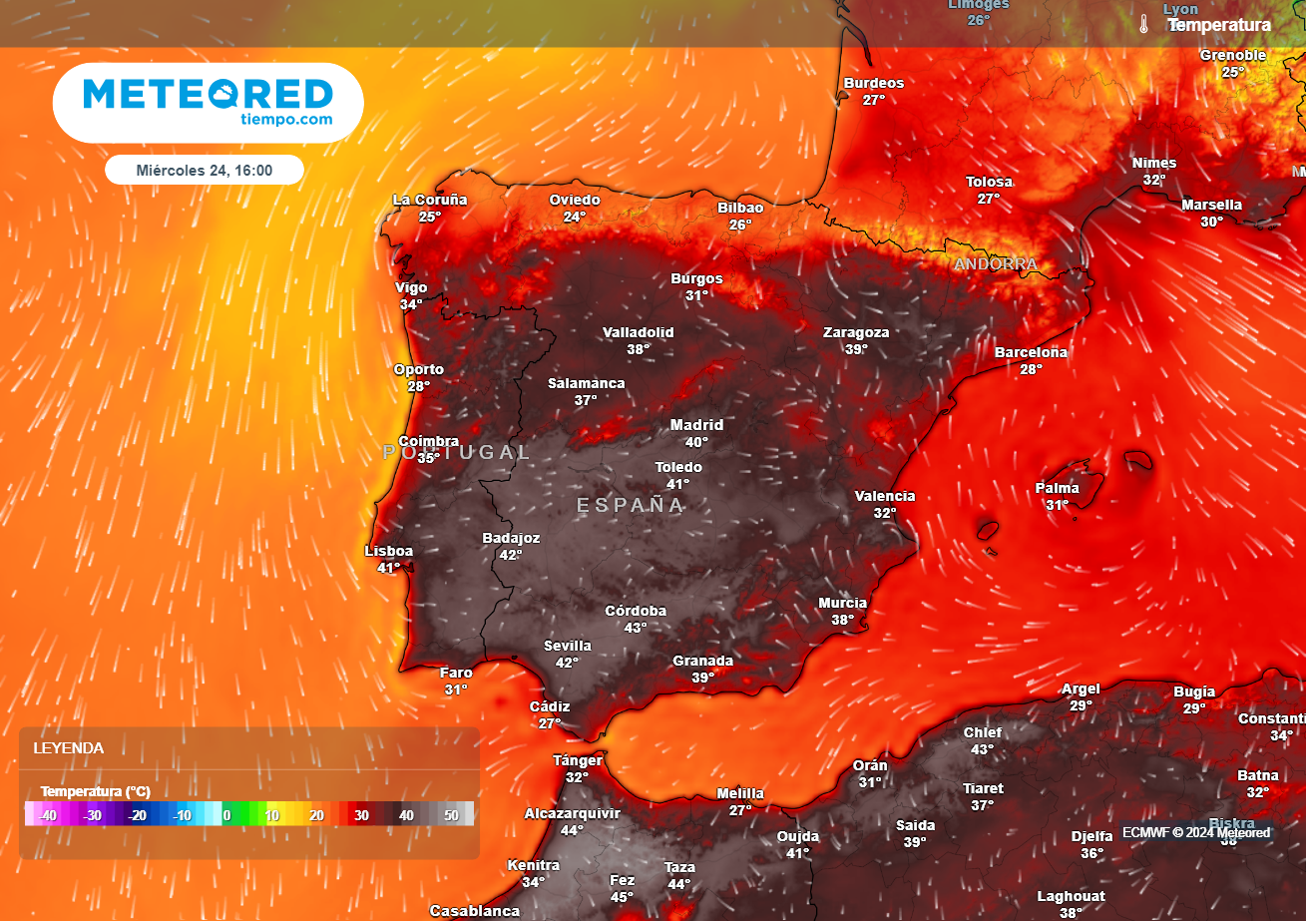
En este nuevo episodio de calor muy intenso se esperan máximas de hasta 44 ºC en puntos del sur peninsular.

Madrid, 22 de julio de 2024.- Tras la primera ola de calor, el domingo gran parte del país sufrió un descenso de las temperaturas generalizado acompañado de tormentas fuertes en algunas zonas como Cataluña. Sin embargo, tal y como adelanta Samuel Biener, experto de Meteored (tiempo.com) en su previsión de la semana, se espera un nuevo episodio de temperaturas muy altas, que podría acabar finalmente considerado una nueva ola de calor.

Análisis de Samuel Biener, experto de Meteored (tiempo.com)S. Biener.- En zonas del este y sureste de la Península, las temperaturas diurnas han sufrido este lunes un descenso notable, mientras que en el resto irán en ascenso y predominará el ambiente soleado. En Extremadura, valle del Guadalquivir, hoya de Granada y en el oeste de Castilla-La Mancha podrían alcanzar los 40ºC.
A partir de mañana y hasta el jueves, una masa de aire muy cálida afectará a España debido a una dorsal norteafricana que se irá imponiendo sobre nuestra vertical. Según el modelo de Meteored, se prevén temperaturas de hasta 28ºC a unos 1500 metros en el centro y sur peninsular, e incluso 30 ºC en Canarias, donde también se espera calor intenso.
En estas situaciones la Península funciona como un pequeño continente, generando su propio calor, situación favorecida por las altas temperaturas, alta radiación y vientos débiles típicos de la época: esto es lo que se conoce como “horno ibérico”.
Se enciende el “horno ibérico”
De mantenerse este escenario, en algunas zonas de Extremadura, mitad oeste de Castilla-La Mancha y las provincias de Sevilla, Córdoba y Jaén podrían superar los 42ºC en estas próximas jornadas. Otras que se quedarían cerca de los 40ºC serían el interior, sur, meseta norte, depresión del Ebro y valle del Miño. En Canarias, se espera que sobrepasen este valor en algunas zonas.
Por el contrario, en las costas del extremo septentrional, las máximas se quedarán por debajo de los 25ºC. Tampoco serán muy altas en las del Mediterráneo, aunque la sensación de bochorno por la alta humedad será muy acusada.
En cuanto a las noches, seguirán siendo tropicales durante buena parte de la semana en el litoral mediterráneo, sur de Canarias, Castilla-La Mancha y zonas de la Comunidad de Madrid. El miércoles y jueves se prevén noches muy duras, con mínimas que no bajarán de los 25 ºC en varias regiones del sur, este y en puntos de Canarias.
¿Se esperan más tormentas esta semana?
Aunque apenas lloverá en esta semana, exceptuando algunos chubascos en el norte y en áreas montañosas, el viernes podrían desarrollarse tormentas en el Pirineo y en zonas de montaña del este, mientras que el fin de semana quedarían restringidas a la vertiente cantábrica.
 Síguenos en Telegram y en nuestro canal de Whatsapp
Amplía información con el artículo completo en:
"El tiempo en España esta semana: en unas horas se activará el 'horno ibérico' con 44º en varias zonas, avisa Biener”
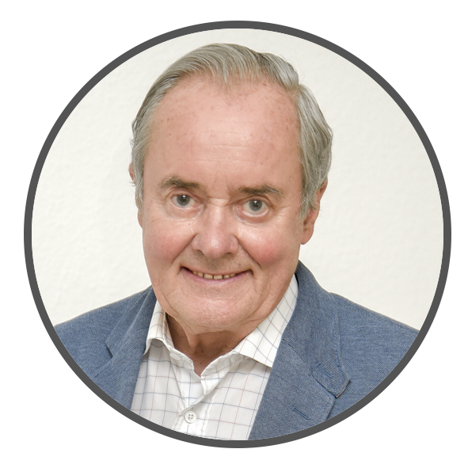 | José Antonio Maldonado  Director de Meteorología. |  | José Miguel Viñas  Meteorólogo de Meteored. |  |  | Francisco Martín  Coordinador de la RAM.
+ Expertos de Meteored
Para concertar entrevistas:  Actitud de Comunicación  91 302 28 60 |  |  |  | press@meteored.com

Sobre Meteored
Meteored se ha convertido en uno de los proyectos líderes sobre información meteorológica a nivel mundial con más de 20 años de experiencia. Actualmente nuestras predicciones, modelos y noticias se ofrecen por todo el mundo a través de distintos medios y plataformas. Es por nuestra experiencia, calidad y dedicación, que millones de personas confían en nosotros para planificar su día a día.
Meteored cuenta, además, con un equipo de redacción internacional, ubicado en varios países del mundo. Nuestros expertos en meteorología, meteorólogos y periodistas se encargan de mantenernos informados sobre los acontecimientos meteorológicos más importantes de actualidad, así como de ilustrarnos y explicarnos las situaciones más significativas que están por llegar.

